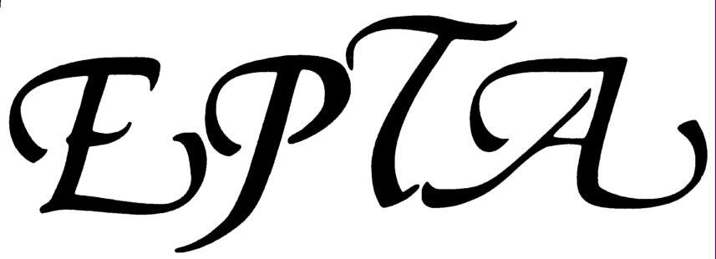EUROPEAN PIANO TEACHER ASSOCIATION
UDRUGA KLAVIRSKIH PEDAGOGA HRVATSKE
Trg Republike Hrvatske 12, 10000 ZAGREB, Ida Gamulin, predsjednica, ida.gamulin7@gmail.com OIB: 69768765020, IBAN:HR3523600001101636694 i

_________________________________________________

iz ____________________________________________________________________
sklapaju
UGOVOR

O članstvu u EPTA-i, udruzi klavirskih pedagoga Hrvatske
za slijedeće uposlenike ________________(upisuju škole)
- _________________________
- _________________________
- __________________________
- _________________________
- __________________________

EPTA-CROATIA, udruga klavirskih pedagoga osnovana je u cilju djelovanja na unapređenje klavirske pedagogije u procesu nastave kroz organizaciju lokalnih, nacionalnih i međunarodnih natjecanja za učenike i studente, kroz organizaciju posebnih predavanja, seminara i radionica, za nastavnike u svrhu stručnog usavršavanja, sa željom da se suradnjom i razmjenom ideja i iskustva obogati nastavni program i poticajno djeluje na razvoj glazbenog talenta.

EPTA-CROATIA ovim se ugovorom obvezuje svojim članovima osigurati prava zacrtana Statutom udruge. Udrugom upravlja Upravni odbor udruge koji biraju članovi udruge na godišnjoj skupštini svake četvrte godine.

Članovi udruge dužni su brinuti o čuvanju i podizanju ugleda udruge i izvršavati obaveze dogovorene i preuzete na godišnjoj skupštini udruge ili na sastancima i susretima članova.

Škola / Ustanova – potpisnik ovog Ugovora obvezuje se plaćati članarinu za uposlenike članove udruge EPTA – CROATIA navedene u gornjem popisu u iznosu od 360,00 kn po osobi, a prema ispostavljenom računu za tekuću kalendarsku godinu.

Uplatom članarine ime člana unosi se u Registar članova koji se vodi u sjedištu udruge.

Ugovor stupa na snagu danom potpisa i vrijedi do pismenog raskida ili prestanka rada bilo koje od ugovornih strana.

EPTA- CROATIA
Predsjednica

Ida Gamulin _________________________________

U Zagrebu,
Ug br/ECU

